Presse-Information
2021-132

Schmitz Cargobull AG
Schmitz Cargobull Sattelkoffer S.KOe im Praxistest
Vollelektrischer Kühlkoffer mit elektrischer Transportkältemaschine und Generatorachse im Praxiseinsatz: Vertreter der Vermietgesellschaft TIP, des Logistikdienstleisters Cornelissen und der Supermarktkette Albert Heijn übernehmen S.KOe für die emissionsfreie und leise Belieferung von Albert Heijn Supermärkten in den Niederlanden
Juli 2021 – Zu einer Fahrzeugübergabe der besonderen Art trafen sich kürzlich Vertreter der Unternehmen TIP, Albert Heijn und des Transportlogistikers Cornelissen bei Schmitz Cargobull in Vreden. Dort wurde ein Prototyp des elektrischen Sattelkoffers S.KOe abgeholt, der für die Belieferung der Albert Heijn Supermärkte eingesetzt wird. Beim Thema Transport überlässt der niederländische Lebensmittellogistiker zusammen mit der Vermietgesellschaft TIP nichts dem Zufall, beide arbeiten daher eng mit Schmitz Cargobull zusammen.

„Wir haben uns für dieses Fahrzeug entschieden, da unser Transport größtenteils im innerstädtischen Verteilerverkehr stattfindet und wir auch Strecken zwischen verschiedenen Verteilerzentren bedienen. In vielen niederländischen Städten wird der Verteilerverkehr durch „Zero Emission Zones“ in den Innenstädten geprägt, welche ab 2025 eingeführt werden. Schmitz Cargobull bietet mit seinem vollelektrischen Kühlkoffer S.KOe eine Lösung, so dass wir mit der elektrischen Kältemaschine, in Kombination mit einer emissionsfreien Zugmaschine, weiterhin problemlos in die Innenstädte fahren können“, erklärt Peter Leegstraten, Manager Transport Expertise bei Albert Heijn.

Die Cornelissen Group übernimmt die Transportlogistik bei Albert Heijn und ist für die kontinuierliche Versorgung der Lebensmittelmärkte zuständig. „Das Thema Nachhaltigkeit steht für uns im Vordergrund. Wir sind deshalb sehr gespannt auf die Ergebnisse, die die Verteilerfahrten uns geben werden. Unser Fahrer wurde bei der Abholung auf die Besonderheiten des Fahrzeuges hingewiesen und entsprechend geschult“, so Marco Pikkemaat, Fleet Manager Cornelissen Group.

2021-132

Bei dem Fahrzeug handelt es sich um einen S.KOe COOL SMART mit einer elektrischen Achse sowie einer elektrischen Kältemaschine mit integrierter Leistungselektronik und Batteriesystem. Das rein elektrisch betriebene Kühlgerät S.CUe ist für das emissionsfreie Kühlen und Heizen der Ladung ausgelegt. Das ist in der Kälte- (bis zu 15.900 W) und
Heizleistung (9.100 W) ohne Einschränkung möglich. Anstelle des Dieseltanks sind dazu Batterien am Stützwindwerk verbaut.

Darüber hinaus ist das Fahrzeug mit einer elektrifizierten Schmitz Cargobull Trailerachse ausgestattet, die u.a. bei Bremsvorgängen Energie rekuperiert und somit die Nachladezeiten der Batterie über das Stromnetz verringert. Bei einem Fahrzeug ohne elektrifizierte Achse wird die Batterie während der Fahrt nicht nachgeladen. Ein Fahrzeug mit elektrifizierter Achse lädt die Batterie jedoch bereits während der Fahrt nach, so dass am Distributionszentrum das Nachladen der Batterie über das Stromnetz entweder entfallen oder zumindest minimiert werden kann. Das verkürzt natürlich auch die Wartezeiten an den Distributionszentren.

Im Fahrzeug ist standardmäßig die Schmitz Cargobull Telematik TrailerConnect integriert, über die der Ladezustand der Batterie, die verbleibende Reichweite sowie die verbleibende Ladedauer über das Telematik-Portal überwacht werden können.

Albert Heijn gehört zur weltweiten Ahold Delhaize Gruppe und ist in den Niederlanden Marktführer im Bereich des Lebensmitteleinzelhandels. Das Unternehmen hat sich mit innovativen und nachhaltigen Transportlösungen beim Supermarktverteilerverkehr einen Namen gemacht.

TIP ist ein herstellerunabhängiger Vermieter und integrierter Dienstleister für die Transport- und Logistikindustrie. Das Angebot erstreckt sich über den gesamten Lebenszyklus eines Fahrzeugs; von der Beschaffung über die Wartung und Reparatur bis hin zum Wiederverkauf von gebrauchten Einheiten. Mit über 120 Standorten in 18 europäischen Ländern und Kanada, sowie einer Vielzahl von Servicepartnern, verfügt TIP über ein enges Niederlassungs- und Werkstattnetz.

2021-132
Seit mehr als 90 Jahren bietet Cornelissen intelligente und nachhaltige Transportlösungen an und ist damit zu einem festen Bestandteil der Logistik in den Niederlanden geworden. Das umfasst Transport, Lagerung, Paletten und klimatisierten Lösungen sowohl im Einzelhandel als auch in der Pharmabranche.

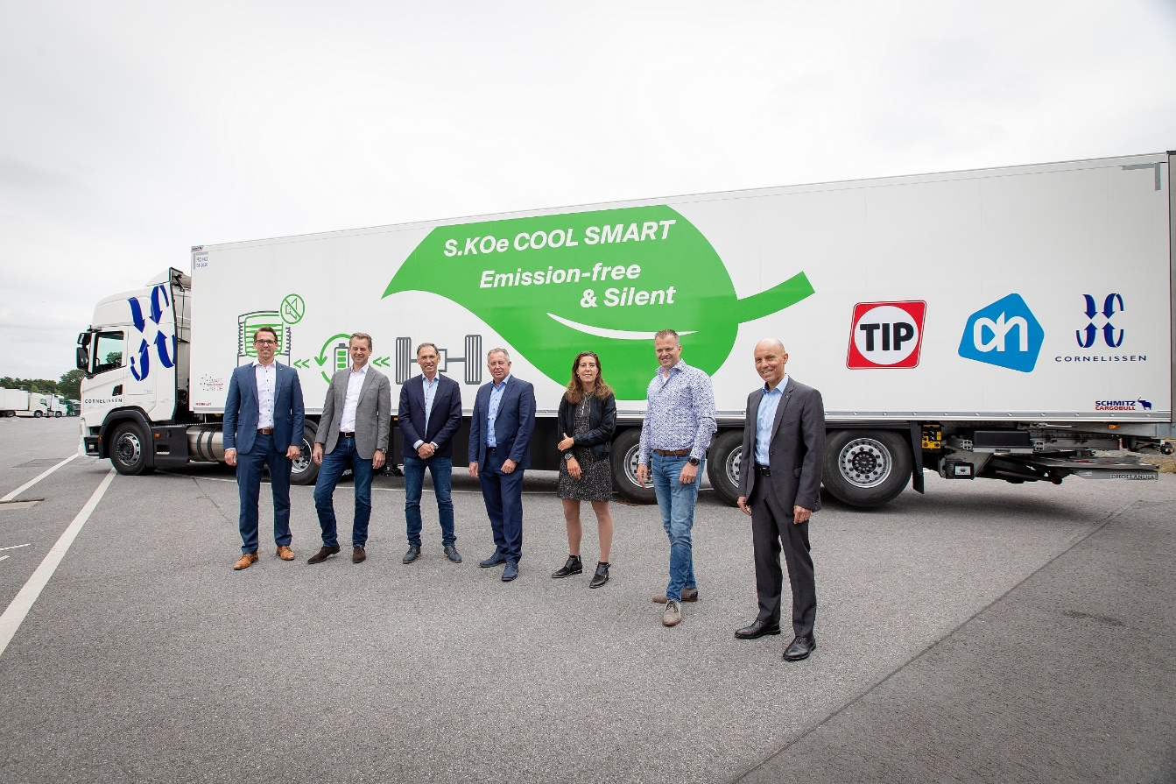
(Alle Personen auf dem Bild haben vorab einen negativen Corona-Test nachgewiesen)
BU: Fahrzeug-Übergabe in der Fahrzeug-Auslieferung in Vreden: v.l. Alwin Lürwer, Key-Account-Manager Schmitz Cargobull; Eric Visser, Directeur Verhuur & Leasing Benelux TIP Trailer Service; Daniello Cohen, Senior Sourcing Manager Europe TIP Trailer Service; Peter Leegstraten, Manager Transport Expertise Albert Heijn; Alannah van 't Hoenderdaal, Specialist Transport Expertise Albert Heijn; Marco Pikkemaat, Fleet Manager Cornelissen Group; Jörg Irsfeld, Leiter Internationales Key-Account Management Schmitz Cargobull

2021-132

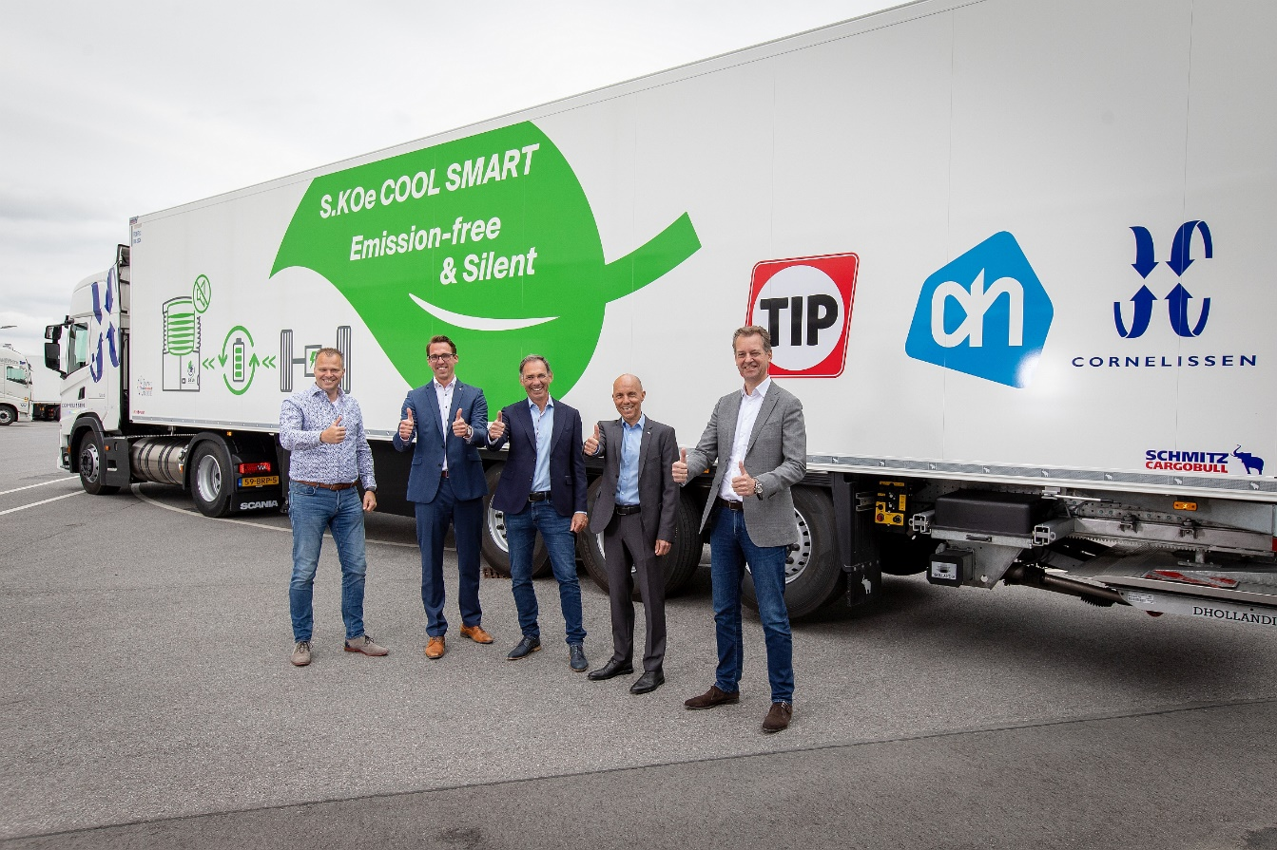
(Alle Personen auf dem Bild haben vorab einen negativen Corona-Test nachgewiesen)
BU: Fahrzeug-Übergabe in der Fahrzeug-Auslieferung in Vreden: v.l. Marco Pikkemaat, Fleet Manager Cornelissen Group; Alwin Lürwer, Key-Account-Manager Schmitz Cargobull; Daniello Cohen, Senior Sourcing Manager Europe TIP Trailer Service, Jörg Irsfeld, Leiter Internationales Key-Account Management Schmitz Cargobull; Eric Visser, Directeur Verhuur & Leasing Benelux TIP Trailer Service

Über Schmitz Cargobull
Mit einer Jahresproduktion von rund 46.100 Trailern und etwa 5.700 Mitarbeitern ist die Schmitz Cargobull AG Europas führender Hersteller von Sattelaufliegern, Trailern und Motorwagenaufbauten für temperierte Fracht, General Cargo sowie Schüttgüter. Im Geschäftsjahr 2019/2020 wurde ein Umsatz von ca. 1,87 Mrd. Euro erzielt. Als Vorreiter der Branche entwickelte das Unternehmen aus dem Münsterland frühzeitig eine umfassende Markenstrategie und setzte konsequent Qualitätsstandards auf allen Ebenen: von der Forschung und Entwicklung über die Produktion und Service Verträgen bis hin zu Trailer-Telematik, Finanzierung, Ersatzteilversorgung und Gebrauchtfahrzeughandel.

Das Schmitz Cargobull Presse-Team:
Anna Stuhlmeier +49 2558 81-1340 I anna.stuhlmeier@cargobull.com
Andrea Beckonert +49 2558 81-1321 I andrea.beckonert@cargobull.com
Silke Hesener: +49 2558 81-1501 I silke.hesener@cargobull.com

